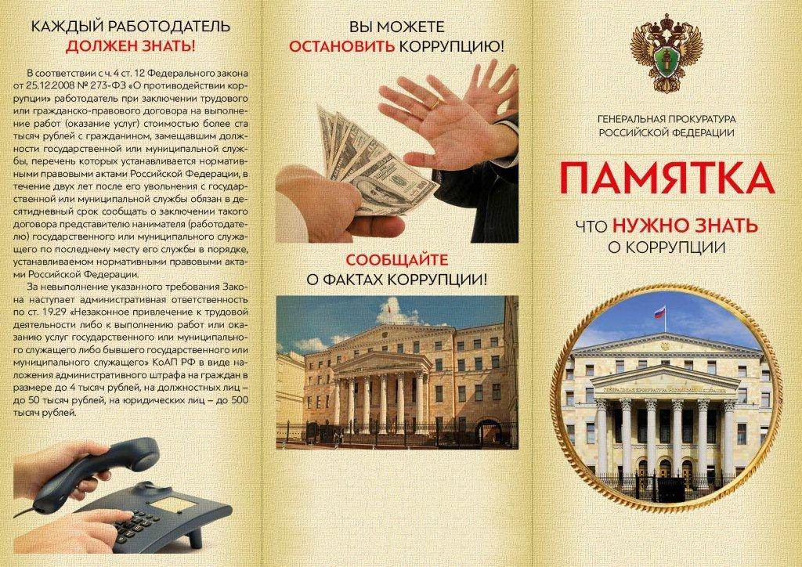

**В прокуратуру Маловишерского района**

**г. Малая Вишера, ул. Володарского, д.9**

**Новгородская область, 174260**

**Тел./факс 8(81660)33090**

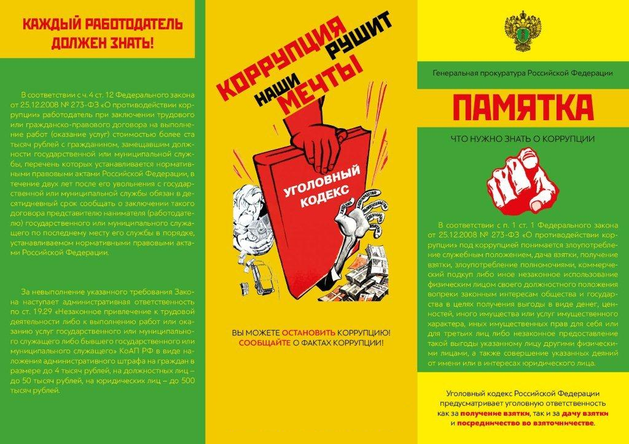

**В прокуратуру Маловишерского района**

**г. Малая Вишера, ул. Володарского, д.9**

**Новгородская область, 174260**

**Тел./факс 8(81660)33090**

